Miss Indian Beauty Pageant 2025
Na het succes van vorig jaar keert de Miss Indian Beauty Pageant terug naar Nederland! Op zondag 18 mei 2025 vindt de finale plaats in Almere – een sprankelend evenement waar Hindoestaanse cultuur, vrouwelijk talent en empowerment centraal staan.

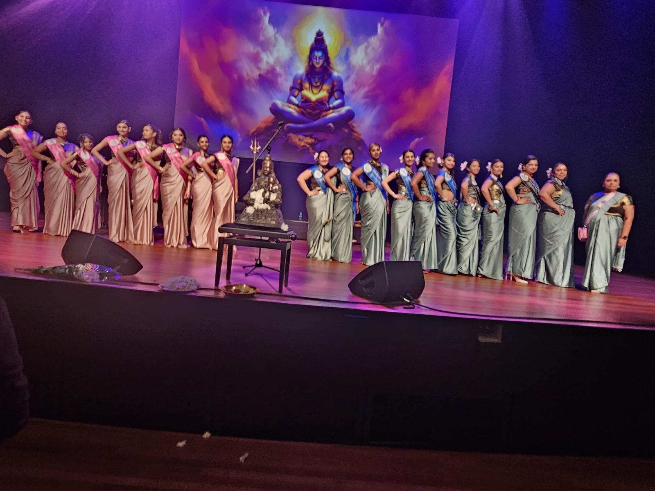

Een avond vol elegantie en expressie
De Miss Indian Beauty Pageant is meer dan een traditionele schoonheidswedstrijd. De deelneemsters schitteren in diverse rondes: van een stijlvolle galaronde tot een kleurrijke Indiase catwalk. Ze presenteren hun persoonlijke boodschap en tonen hun talenten, zoals zang, dans of andere creatieve expressies. Niet alleen uiterlijk telt; ook innerlijke kracht, karakter en zelfvertrouwen spelen een grote rol.
Cultuur, community en culinair genot
Bezoekers kunnen zich verheugen op een avond vol entertainment met optredens van Hindoestaanse artiesten. Daarnaast worden smaakvolle Indiase gerechten en hapjes geserveerd door Kashmir Catering. Een deskundige en onafhankelijke jury kiest uiteindelijk de winnares, die Nederland mag vertegenwoordigen op de Miss India Worldwide in Mumbai.
Een missie met impact
“Deze verkiezing is een krachtig platform voor jonge vrouwen om hun stem en cultuur te delen,” vertelt Sandhya Baidjoe, woordvoerder van Stichting Miss Indian Beauty Pageant. “We brengen mensen samen en creëren tegelijkertijd internationale kansen.”
Een deel van de opbrengst gaat naar het goede doel Adventure of Humanity, een organisatie die zich inzet tegen armoede en ongeletterdheid in India. Met innovatieve leerprogramma’s verbeteren zij de toekomst van hele gemeenschappen.
Over de organisatie
De Miss Indian Beauty Pageant is de Nederlandse tak van de wereldwijde Miss India Worldwide, al meer dan 40 jaar een toonaangevend platform voor de Hindoestaanse gemeenschap. Na een pauze van vijf jaar is het initiatief sinds 2023 weer actief in Nederland.
Wat kun je verwachten op 18 mei?
- Inspirerende missverkiezing met deelnemers uit heel Nederland
- Galaronde, talentenshow en Indiase kledingronde
- Live entertainment van Hindoestaanse artiesten
- Heerlijke, betaalbare Indiase gerechten
- Fotomomenten met de missen
- Een avond vol verbinding, cultuur en empowerment
Koop je tickets met korting via:
https://mibp.nl/tickets-kunstlinie
Contactgegevens

Naam: Sandhya Baidjoe

Website:
www.mibp.nl

E-mail:
info@mibp.nl

Telefoon: +31 6 84852349

Over: Stichting Miss Indian Beauty Pageant
Miss Indian Beauty Pageant is onderdeel van Miss India Worldwide welke al meer dan 40 jaar actief is in het organiseren van nationale en internationale missverkiezingen voor de Hindoestaanse gemeenschap. Wij zijn in Nederland de nationale vertegenwoordiging van deze internationale community en organiseren een jaarlijks terugkerende missverkiezing met deelnemers uit heel Nederland. Er zijn eerder missverkiezingen in Nederland geweest voor de Hindoestaanse gemeenschap maar die zijn op een gegeven moment gestopt. Vijf jaar lang was er geen missverkiezing georganiseerd in Nederland. In 2023 hebben we samen met de directeur van Miss India Worldwide besloten om deze missverkiezing in Nederland te gaan organiseren.

Newsroom
Bekijk het volledige persbericht inclusief meer foto's en video's in onze Newsroom.
Bekijk het volledige persbericht
Bekijk alle voorgaande persberichten

Contact informatie
Naam: Sandhya Baidjoe
E-mail: info@mibp.nl
Telefoonnummer: 06-84852349

